心血管内科主治医师考试：《答疑周刊》2016年第6期
问题索引：
一、【问题】窦性心律失常的临床表现、诊断和治疗？
二、【问题】房性期前收缩的诊断和治疗？
具体解答：
一、【问题】窦性心律失常的临床表现、诊断和治疗？
【解答】窦性心律失常
正常心脏的起搏点为窦房结，频率为60～100次/分。正常窦性心律的心电图表现为：P波在Ⅰ、Ⅱ、aVF、V₅导联为直立，aVR导联为倒置；PR间期应为0.12～0.20秒。
（一）窦性心动过速
1.心电图表现 符合窦性心律的特征，频率超过100次/分，一般小于180次/分。
2.临床意义 正常人可在吸烟、运动、饮茶或咖啡、饮酒、情绪激动等情况下出现。病理状态可见于发热、甲亢、贫血、休克、心力衰竭、应用肾上腺素或阿托品等。
3.治疗 针对病因，去除诱因，必要时可应用β受体阻滞剂以减慢心率。
（二）窦性心动过缓
1.心电图表示 符合窦性心律的特征，频率低于60次/分，一般在40～59次/分，常伴有窦性心律不齐（即不同PP间期的差异大于0.12秒）。
2.临床意义 可见于正常健康青年人、运动员或睡眠状态。病理状态可见于窦房结病变、急性下壁心肌梗死、应用减慢心率的药物（如洋地黄、β受体阻滞剂等）、颅内疾患、甲低、阻塞性黄疸等。
3.治疗 针对病因，去除诱因。无症状者无须治疗。若因心动过缓引起心排血量不足症状，如头晕等，可应用阿托品、异丙肾上腺素等，必要时应安装人工心脏起搏器。
（三）窦性停搏
1.心电图表示 由于窦房结不能产生冲动，使心房或整个心脏停止活动，心电图表示为一段较长时间内无P波及QRS波，其长间期与正常窦性的PP间期之间无倍数关系，长间期后可
见交界区或室性逸搏性心律。

2.临床意义 可见于颈动脉窦过敏、急性心肌梗死、窦房结变性、电解质紊乱（钾）、应用药物（洋地黄、奎尼丁）等。停搏时间过长可出现眩晕、黑矇、阿-斯综合征，甚至死亡。
3.治疗 参照窦性心动过缓，植入人工心脏起搏器是有益的选择。
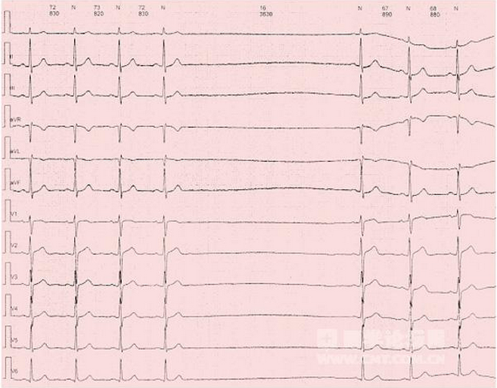
（四）病态窦房结综合征
是由窦房结及其周围组织发生病变，导致窦房结功能下降或衰竭，产生多种心律失常的综合表现。病人可在不同时间内出现缓慢或缓慢与快速交替的心律失常。
1.病因 多种病变可导致，如缺血性心脏病、心肌炎、心肌病、退行性病变、甲状腺功能减退、药物因素等。
2.心电图表现
（1）持续而显著的窦性心动过缓（50次/分以下）。
（2）窦性停搏与窦房阻滞（停搏时间＞2.0秒）。

（3）心动过缓-心动过速综合征，即心动过缓与房性快速性心律失常交替发作，后者多为心房颤动或心房扑动、阵发性室上性心动过速等，在快速心律失常发作终止后可出现较长的间歇或各种缓慢性心律失常。
（4）在无应用抗心律失常药物情况下，心房颤动或心房扑动呈缓慢的心室率。
（5）房室交界区迟发逸搏（＞2.0秒）、缓慢交界区心律伴Ⅱ～Ⅲ度房室传导阻滞。
3.诊断 典型心电图表示，临床症状与心电图的相关性，心电生理检查（阿托品试验、窦房结恢复时间、窦房结传导时间）。
4.治疗 无相关的临床症状，不必治疗，但需定期随访观察。对有症状者应接受起搏器治疗。对有心动过缓-心动过速综合征的病人应在接受起搏器治疗的同时合并应用抗心律失常药物治疗。
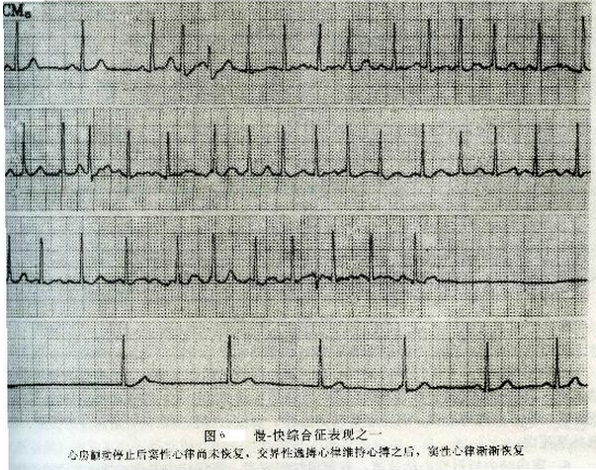
二、【问题】房性期前收缩的诊断和治疗？

【解答】房性期前收缩，其起搏点可位于窦房结以外心房肌的任何部位。
1.心电图表示 提前出线的P＇波，其形态与窦性Ｐ波不同；P＇波后的QRS-T波群形态大致正常; P＇R间期≥0.12秒;其后又一不完全代偿间期.当P＇波提前过早,与前面的T波融合,后无QRS-T波群,则称为未下传房性期前收缩。有时P＇波后的QRS-T波群呈宽大畸形，则称为室内差异传导。
2.临床意义 偶发房性期前收缩可见于正常人。病理性的可见于任何病因导致的左及有心房扩大、心肌炎、心肌病、缺血性心脏病、甲亢等。
3.治疗 一般无须治疗。如症状明显，有触发阵发性室上性心动过速、心房颤动等可能，则可给予治疗。常用药物为镇静剂、β受体阻滞剂、钙拮抗剂、IA或IC类抗心律失常药物类。
完全与不完全代偿间歇
期前收缩前后PP间期等于窦性者2倍称为完全性代偿间歇
期前收缩前后PP间期少于窦性者2倍称为不完全性代偿间歇
不完全代偿间歇
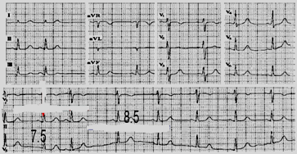
房早不完全代偿间歇的实质
房早：干扰了窦房结——不完全代偿间歇
室早：没干扰窦房结——完全代偿间歇
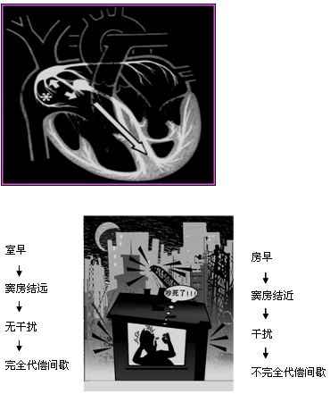

心血管内科主治医师考试：《答疑周刊》2016年第6期（word版下载）
〖医学教育网版权所有，转载务必注明出处，违者将追究法律责任〗

